**1. Исследовать ряд на сходимость.**

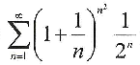

**2. Исследовать ряд на сходимость и определить характер сходимости (абсолютная или условная).**

**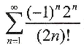**

**3. Найти область сходимости степенного ряда.**

**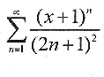**

**4. С помощью разложения функций в ряд Маклорена вычислить значения заданных функций с точностью δ.**

page_4.png